**Nachlese zum Sonderpostamt – Personalisierte Briefmarke – Sonderstempel und Schmuckkarten zum Schleicherlaufen Telfs 2020:**

Die „Fünfte Jahreszeit“ wurde am späten Faschings-Dienstag mit dem „Naz“ von der Sippe der Laninger zu Grabe getragen. Damit verabschiedete sich die „Groaße Fosnåcht“ wieder für fünf Jahre.

Das Sonderpostamt am Freitag den 31. Jänner 2020, organisiert von der Sektion Telfs des PhK Merkur Innsbruck, war wieder eine erfolgreiche und gelungene Veranstaltung.

Die Personalisierte Briefmarke (PM) mit einem Motiv vom bekannten Telfer Metallkünstler **Bernhard Witsch** („Rost-Baron“) der passenden Sonderstempel und die Schmuckkarten wurden von vielen Seiten gelobt und fanden reißenden Absatz.

Die gelungene fotographische Umsetzung der Bären-Skulptur erfolgte durch **Gerhard Füreder** vom **Kameraklub Telfs**.

**Fakten und Daten:**

Die Fasnachts-Marke (**1.500 Stück, gummiert**) wurde in zwei Tranchen produziert.

Hauptdruck: 1.000 Stk. - Auftragsnummer: 8131755

Nachdruck: 500 Stk. - Auftragsnummer: 8132981

Der Verkauf erfolgte vom **18.11.2019 bis 23.02.2020**. Die beiden Auflagen sind restlos ausverkauft.

Die zwei Schmuckkarten (Quer- und Hochformat) wurden in einer Auflage von …

Querformat: **367 Stück**

Hochformat: **580 Stück**

… gedruckt.

Es wurden **ca. 400 Stempel** abgeschlagen.

Zusätzlich zu den Interessenten am Freitag 31.01.2020 im Noaflhaus und am Sonntag 02.02.2020 im Rathaussaal wurden **73 Briefsendungen** innerhalb von Österreich und Europa versendet. Auf Grund der großen Nachfrage mussten auch etliche Bestellungen am Sonntag nachträglich per Post an die Besteller gesendet werden.

Insgesamt erfolgten Postsendungen nach …

Österreich (42 Postleitzahlen)

Deutschland, Schweiz, Niederlande, Polen, Vereinigtes Königreich (England), Spanien

Besonders danken wir folgenden ehrenamtlichen Helfern, Mitwirkenden und Unterstützern:

Bernhard Witsch (Skulptur und Stempelentwurf)

Gerhard Füreder vom Kameraklub Telfs (Fotografien)

Oskar Wurm vom Kameraklub Telfs (Fotostudio)

Julian Schletterer (Bärentreiber) und Kinder (Fotoshooting)

Jakob Gassler (Graphik und Rahmentransport)

Marion Aichberger vom Hörtenbergdruck (Schmuckkarten)

Arnold Wackerle (Schriftführer Komitee)

Anne Potocnik-Paulitsch (Noaflhaus)

Gerhard Sturm vom Gerry´s Pub (Rahmentransport)

Rene Jordan (Rahmentransport)

Roman Huter (Graphik und Ausstellungsaufbau)

Hr. Ursprunger (Rahmenlager Kolpinghaus Innsbruck)

Josef Lochmann (Ausstellungsauf- und abbau)

Thomas Angerer (PhK Merkur Innsbruck)

Bernhard Stelzl (Marktgemeinde Telfs, Homepage)

… und die vielen nicht namentlich genannten, helfenden oder geduldigen Hände im Hintergrund. Besonders all jenen Damen und Herrn, die Exponate für die Ausstellung zur Verfügung gestellt haben.

Exponate 24 Rahmen

|  |  |  |
| --- | --- | --- |
| **Ausstellungsobjekte** | **Rahmen** | **Aussteller** |
| Bischof Reinhold Stecher als Markenkünstler | 2 | Wolfgang Greil |
| Weihnachtskarten aus 1900-1960 | 1 | Gabriele Jenewein |
| Fasnacht in der Philatelie | 4 | Andreas Gassler |
| Abstempelungen des Postamtes Telfs | 1 | Josef Lochmann |
| Postkurs Innsbruck – Reutte über Mieminger Plateau | 1 | Josef Lochmann |
| Ansichtskarten von Telfs und Umgebung | 2 | Fritz Krumböck |
| Die Post auf Ansichtskarten | 1 | Fritz Krumböck |
| Unser Hausgarten (Jugendsammlung) | 1 | Lisa Moser |
| Deutsche Märchen (Jugendsammlung) | 1 | Daniela Moser |
| Gemeinden und deren Wappen aus der Umgebung von Telfs und anderer Orte | 2 | Karl Ploner |
| Die ersten Briefmarken Italiens | 1 | Thomas Angerer |
| Philatelistische „Merkwürdigkeiten“ | 1 | Peter Kugler |
| Liebesleben der Philatelisten | 1 | Peter Kugler |
| Tiroler Burgen | 1 | Andreas Gassler |
| Jugend im 3. Reich | 3 | Max Pany |
| Die Amerikaner in Tirol (3.5.-5.7.45) | 1 | Hans Moser |

Ebenso ein herzliches Dankeschön an die Damen und Herrn von der **Österreichischen Post AG** Martina Prinz, Renate Rebhandl und Luca Spitaler und dem **Verband Österreichischer** **Philatelistenvereine (VÖPh)** Alfred Kunz und Mona Calander.

Nicht unerwähnt bleiben sollten die Damen und Herrn der diversen Medien und der Presse. Hier im besondere …

Veronika Pfanzelt („Die Briefmarke“ / Michel / Schwaneberger Verlag), Andy Taylor (Austria Philatelic Society GB); Roman Bukovansky (Arge Österreich): insgesamt 12 Seiten in Fachzeitschriften.

Den Lokalzeitungen: Bezirksblatt, Blickpunkt und Mein Monat für jeweils mehrfache Philatelie-Berichterstattung.

Stefan Dietrich (Fasnachts-Chronik, Medienkoordinator), Hansjörg Hofer (Orts-Chronik Telfs)

Weitere **Informationen zur Telfer Fasnacht** siehe auf der Homepage der Marktgemeinde Telfs: <http://www.schleicherlaufen.at>. Der Abschnitt „Philatelie“ (siehe dort in „Aktuelles“ weiter unten) beinhaltet nun alle Marken und Stempel zum Telfer Schleicherlaufen.

In den Sitzungen zur Fasnacht wurde mehrfach über die Bedeutung der Philatelie als überregionaler bzw. internationaler Werbeträger berichtet und es ist gelungen, diese als einen wichtigen Bestandteil der Fasnacht zu etablieren, der vom Komitee und allen Gruppen unterstützt wird. Die Philatelie hat wieder ein deutliches Lebenszeichen gesetzt und den Blick des öffentlichen Interesses auf unser vielseitiges und interessantes Hobby gelenkt.

Danke für die gute Zusammenarbeit sagen Ing. Andreas Gassler, Fritz Krumböck und Dr. Hans Moser im Namen des PhK Merkur Innsbruck – Sektion Telfs.

Gez. Gassler / Moser

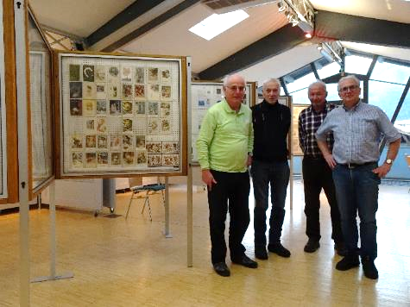 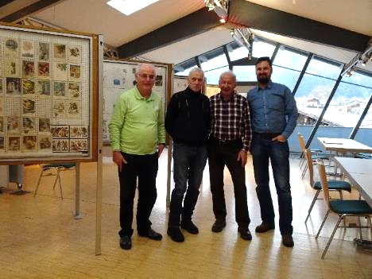

Foto: Andreas Gassler Foto: Roman Huter

|  |  |
| --- | --- |
| Nach getaner Arbeit: Hans Moser, Josef Lochmann, Fritz Krumböck; Roman Huter | Moser, Lochmann, Krumböck, Gassler  Rechts: Tische für Besucher und Sonderpostamt |

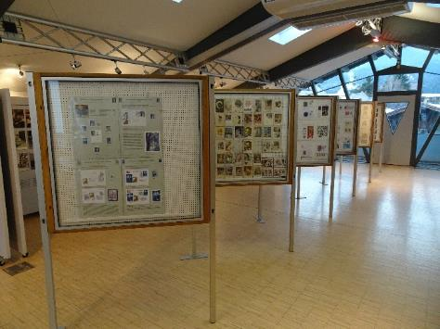 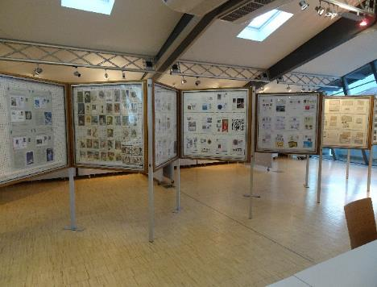 Foto: Andreas Gassler Foto: Andreas Gassler

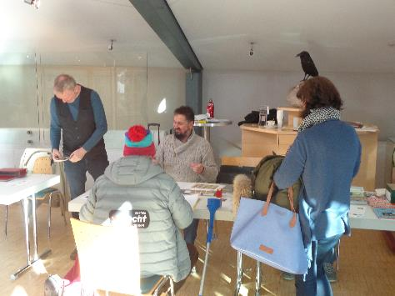 Foto: Ernst Gassler

|  |
| --- |
| Andreas Gassler in Mitten von Besuchern und Interessenten am Sonderpostamt |

Werbeausstellung zum Sonderpostamt am 31.01.2020 im FASNACHT- und HEIMATMUSEUM TELFS -Noaflhaus. Der im 3. Stock befindliche Raum war auch bestens geeignet für die Präsentation der Sammlungen, die durch Tageslicht aus den Dachfenstern und von Spotlampen beleuchtet wurden.

Gummiert oder selbstklebend